Sekundarschulabschluss I für Erwachsene.
Prüfungsideen für die Leistungsstufen A und B
Medien und Informatik
Öffentliche Nullserie

Allgemeine Prüfungsbedingungen 2
Prüfungsschwerpunkt «Internet» 3
1A Internetzugang und Aufbau des Internets 3
Mögliche Themen für Nachfragen: 4
1B IP-Adresse und Standort 4
1H Wirkung und Konsequenzen von Bildern in sozialen Netzwerken 4
Fragen zu einem nicht gewählten Schwerpunkt 7

Allgemeine Prüfungsbedingungen
- Es handelt sich um ein Prüfungsgespräch und nicht um einen Vortrag der Kandidatinnen und Kandidaten. Die Gesprächsführung obliegt in weiten Teilen den Kandidatinnen und Kandidaten.
- Während der Prüfung muss der Kandidatin/dem Kandidaten Gelegenheit gegeben werden, ihr/sein Wissen und Können zu zeigen.
- Die Examinierenden fragen nach, wenn sie mehr Details zu einem Aspekt hören möchten. Sie sind bemüht, den Gesprächsfluss durch Nachfragen und Inputs zu unterstützen.
- Die Examinierenden definieren aus dem von den Kandidatinnen und Kandidaten gewählten Prüfungsschwerpunkt ein bis zwei Spiegelstriche als Hauptthema für die Prüfung.
- Für das Hauptthema wählt die/der Examinierende ein Artefakt oder eine mündliche Schilderung einer Situation aus. Beides soll so gewählt sein, dass die Kandidatin oder der Kandidat das Thema daran umfassend in Breite und Tiefe präsentieren kann.
- Die restlichen Themen des Prüfungsschwerpunktes bilden Nebenthemen und können durch einzelne Fragen ebenfalls kurz thematisiert werden. Eine grundsätzliche thematische Breite soll dabei im Vordergrund stehen und das Hauptthema nicht konkurrenziert werden.
- Die mündliche Prüfung dauert 20 Minuten. Für das Hauptthema stehen ca. 15 Minuten zur Verfügung. In den verbleibenden 5 Minuten werden Orientierungswissen und grundlegende Kompetenzen aus einem nicht gewählten Prüfungsschwerpunkt thematisiert.
- Eine Vorbereitungszeit ausserhalb der 20 Minuten ist nicht vorgesehen.
- In den Fragen zum nicht gewählten Prüfungsschwerpunkt werden bevorzugt komplementäre Fragen zum gewählten Schwerpunkt gestellt. Ist das Hauptthema medienlastig, wird idealerweise etwas aus dem informatischen Bereich eines Schwerpunktes aufgebracht.

Prüfungsschwerpunkt «Internet»

1A Internetzugang und Aufbau des Internets

Aufgabe: Angenommen, Sie (gelb eingezeichnet) schicken einer Kollegin (grün eingezeichnet) eine Nachricht per WhatsApp.
- Erklären Sie, wie das Internet aufgebaut ist.
- Beschreiben Sie, welchen Weg Ihre Nachricht durch das Internet nehmen könnte.
- Was bedeutet das für Sie als WhatsApp-Nutzer:in, wenn die Daten stets über die USA gesendet werden?
- Angenommen, der Router A fiele aus, was wären die Konsequenzen für den Weg Ihrer WhatsApp Nachrichten?
Verwenden Sie die untenstehende Karte.

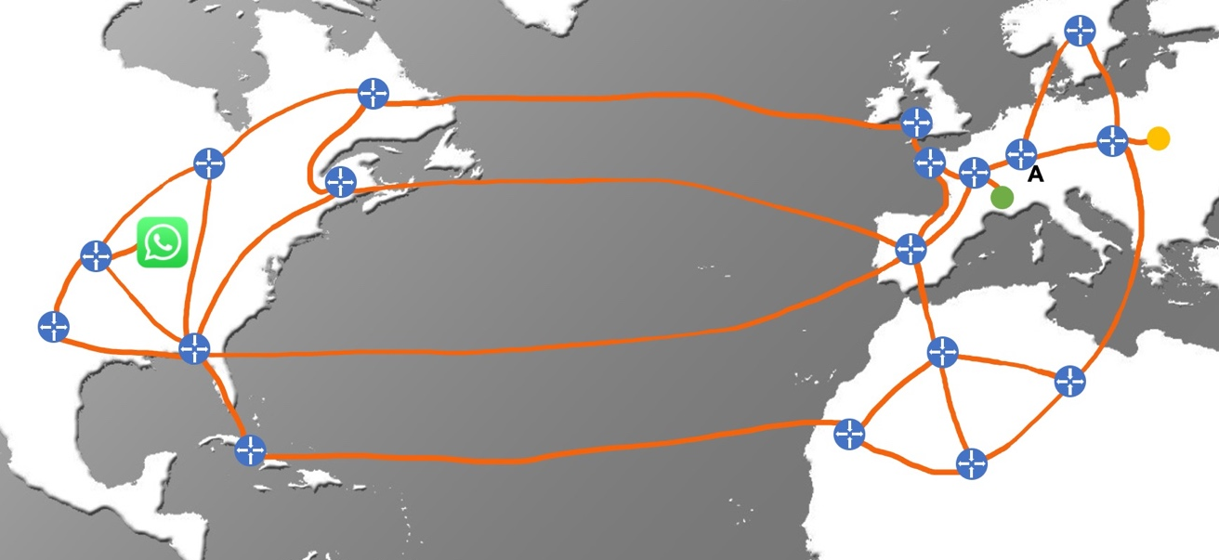
Bildquellen (Hintergrundbild): Pixabay / geralt, WhatsApp

Indikatoren: Die Kandidatin/der Kandidat kann …
- die physischen Bestandteile des Internets wie Router, Server, Provider, Kabel und Unterseekabel nennen.
- die Begriffe Router, Server, Provider, Kabel und Unterseekabel erklären und im Kontext korrekt verwenden.
- einen möglichen Weg beschreiben oder einzeichnen, den die Nachricht nehmen könnte und dabei erklären, dass die Nachricht auch über andere Wege zum WhatsApp-Server resp. zur Empfängerin gelangen könnte.
- beschreiben, welche datenschutzrechtlichen Konsequenzen mit der Nutzung von US-Messengerdiensten verbunden sind (z. B. anderes Datenschutzniveau, Überwachung durch Geheimdienste).

Mögliche Themen für Nachfragen:

1B IP-Adresse und Standort

Aufgabe: Jedes Gerät im Internet hat eine eindeutige Adresse, die IP-Adresse.
- Wozu dient diese Adresse?
- Welche Konsequenzen hat das für die Betreiber:innen von Websites, aber auch für Sie als Internetnutzer:in?

Indikatoren: Die Kandidatin/der Kandidat kann …
- erklären, dass sämtliche Geräte im Internet (Endgeräte, Router, (Web-)Server) eine IP-Adresse benötigen, damit die Kommunikation und der Datentransport zwischen den Geräten funktioniert.
- erklären, dass man mithilfe von Onlinediensten (Datenbanken) zu sehr vielen IP-Adressen eine Ortsangabe finden kann.
- anhand von Beispielen erläutern, welche Konsequenzen aus der Lokalisierung der IP-Adresse entstehen (z. B. keine vollständige Anonymität einer Nutzerin oder eines Nutzers; personalisierte Werbeeinblendungen und Suchtreffer; Sperrung von Onlinediensten durch autoritäre Staaten; Sperrung von Medien durch Websitebetreiber, falls die Medien ausschliesslich für ein anderes Land vorgesehen sind; passende Währung im Onlineshop anzeigen).

1H Wirkung und Konsequenzen von Bildern in sozialen Netzwerken
Aufgabe: Welche der folgenden Bilder würden Sie in einem sozialen Netzwerk veröffentlichen und welche nicht? Begründen Sie Ihre Auswahl.

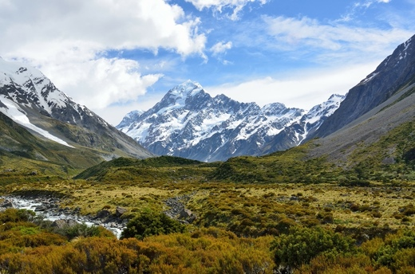
Landschaft: Pixabay / kewl

Kind: Pixabay / alteredego

Ausgang und Alkohol: Pixabay / SocialButterflyMMG

Meer: Pixabay / Anestiev

Handball: Pixabay / BorgMattisson

Indikatoren: Die Kandidatin/der Kandidat kann …
- differenziert begründen, weshalb sie/er ein Foto auf einem sozialen Netzwerk veröffentlichen würde (z. B. unverfängliche, aber beeindruckende Landschaftsaufnahmen; Handball zeigt einen aktiven Lebensstil; Alkohol und ein nackter Oberkörper eignen sich eher nicht für eine Veröffentlichung etc.).
- die Wirkung eines Fotos und mögliche Konsequenzen abschätzen und erläutern (z. B. zeigen Fotos direkt aus den Ferien potentielle Einbrecher:innen, dass man gerade nicht zu Hause ist).
- das «Recht am eigenen Bild» (Persönlichkeitsrecht) berücksichtigen, sofern andere Personen auf dem Foto abgebildet sind (z. B. Kinderfoto, wobei hier zusätzlich die Gefahr besteht, dass das Foto für pädokriminelle Zwecke missbraucht wird).
- kennt Möglichkeiten, um den Personenkreis einzugrenzen (Privatsphäre-Einstellungen in sozialen Netzwerken; Veröffentlichung in halb-öffentlichen Räumen, z. B. in einer Messenger-App wie WhatsApp anstelle des sozialen Netzwerks)

Hinweis: Bildsprachliche Mittel sind Teil des vierten Prüfungsschwerpunkts. Bei der Wirkung der Fotos kann die Kandidatin oder der Kandidat selbstverständlich mithilfe von bildsprachlichen Mitteln (bspw. Goldener Schnitt, Head und Nose Room) argumentieren. Die Verbindung der beiden Prüfungsschwerpunkte und der Einbezug der bildsprachlichen Mittel sind anspruchsvoll und kann bei dieser Aufgabe nicht erwartet werden.
Detailliertere Argumente sind im digitalen Handbuch «connected 3», Unterkapitel 1H (Aufgabe 125) zu finden.

Fragen zu einem nicht gewählten Schwerpunkt
3H Unterprogramme, Parameter und logische Operatoren

Aufgabe:
- Erklären Sie, was passiert, wenn der folgende Code durch Klick auf die grüne Flagge in Scratch gestartet wird. Benennen Sie dabei auch einzelne Elemente.
- Was für ein Wert müsste dem Unterprogramm übergeben werden, um die andere Reaktion der Katze auszulösen?
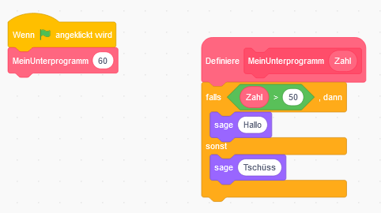
- Erklären Sie einige Vorteile der Verwendung von Unterprogrammen.

Indikatoren: Die Kandidatin/der Kandidat kann …
- Programmblöcke erkennen, benennen und deren Funktion im konkreten Fall nachvollziehen.
- den Programmfluss verstehen und daraus ableiten, was für Eingabeparameter zum gewünschten Ergebnis führen.
- Vorteile von Unterprogrammen nennen und erklären, worin diese bestehen.

